**贵州商学院网络教学平台-**

**“项目管理平台”操作流程**

关于2024年校级“金课”（一流课程）签订立项责任书需在“项目管理平台”中“本地上传”处上传立项责任书，“申报书上传”处上传申报书。

操作流程：

1. 输入网址<http://gycc.fanya.chaoxing.com/portal>后，登录后点击右上角“项目管理平台”：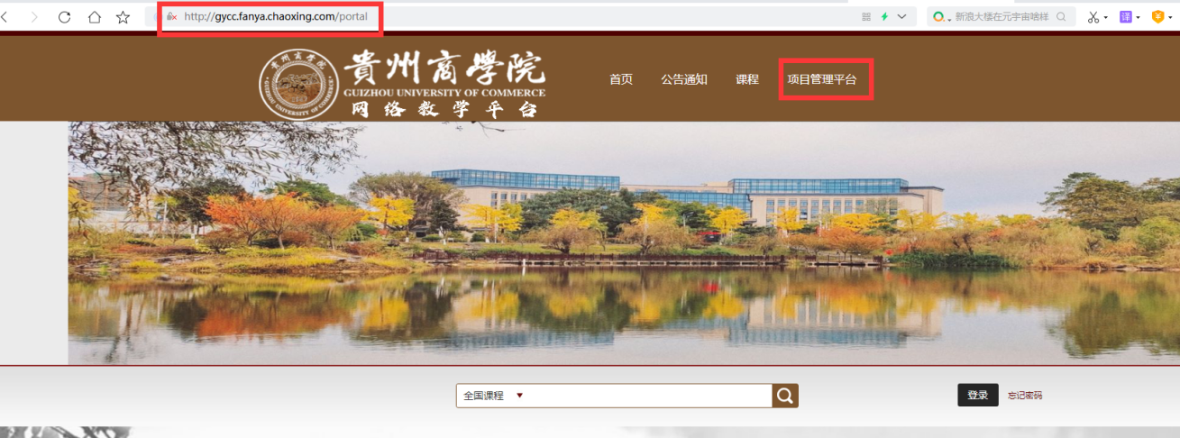

2.点击“登录”，输入账号为教师的工号，初始密码为123456（已修改过密码的教师请用自己设置的密码登录）。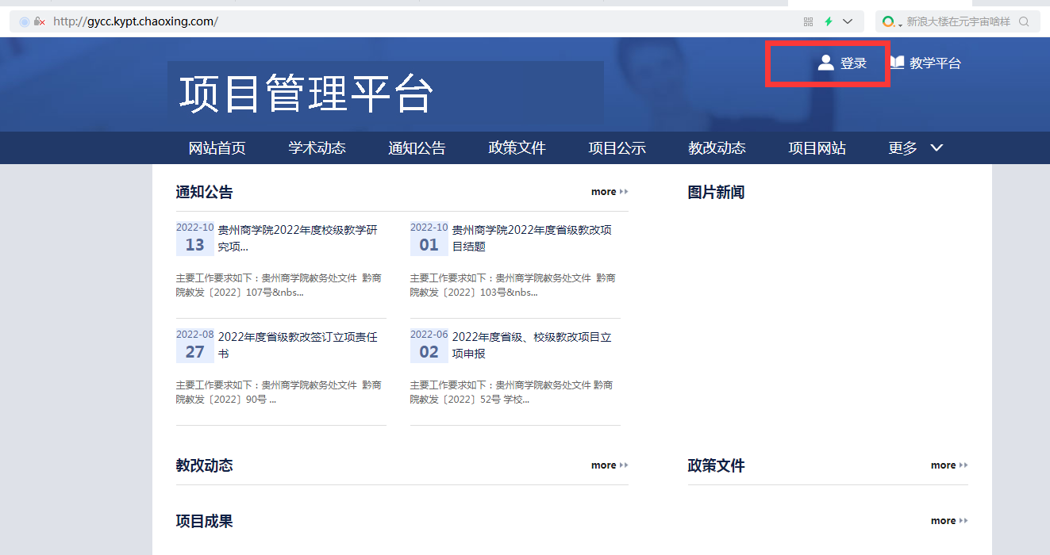

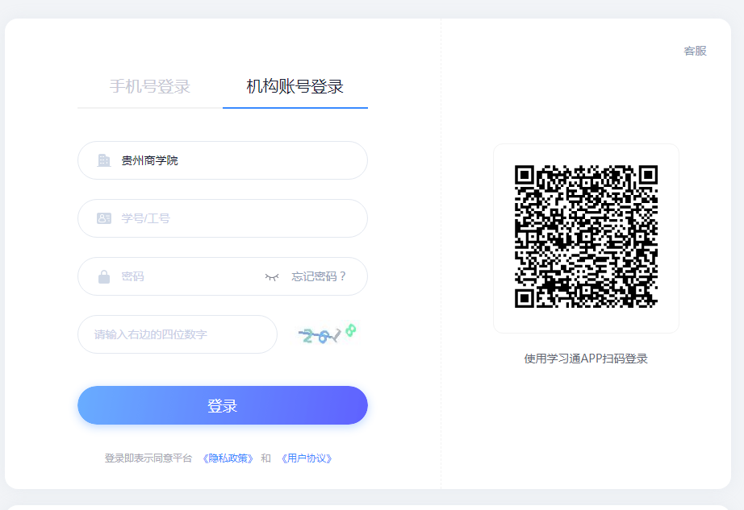

3.进入工作台后，点击在线申报，选择对应任务“申报”进入，按要求上传相关资料，并提交即可。

